zur Flächennutzungsplanänderung im Bereich des Vorhabenbezogenen Bebauungsplans „Sondergebiet Photovoltaikanlage südlich Eiben b. Weißdorf“

Frühzeitige Unterrichtung der Öffentlichkeit
gemäß § 3 Abs. 1 BauGB

Der Hauptverwaltungsausschuss der Gemeinde Weißdorf hat in seiner Sitzung vom 12.11.2020 gemäß § 2 Abs. 1 BauGB die Aufstellung der Flächennutzungsplanänderung im Bereich des Vorhabenbezogenen Bebauungsplans „Sondergebiet Photovoltaikanlage südlich Eiben b. Weißdorf“ beschlossen und den Aufstellungsbeschluss am 19.11.2020 öffentlich bekannt gemacht.
Allgemeine Ziele und Zwecke der Planung
Mit der Aufstellung der Änderung des Flächennutzungsplanes sowie des Bebauungsplanes im Parallelverfahren sollen die baurechtlichen Voraussetzungen zur Nutzung von Solarenergie für eine umweltfreundliche Stromerzeugung mittels Photovoltaik auf einer Fläche von ca. 18,3 ha geschaffen werden und somit ein Beitrag zur Energiewende und zum Klimaschutz geleistet werden. Hierzu erfolgt die Ausweisung einer Sonderbaufläche mit der Zweckbestimmung „Freiflächenphotovoltaik“.
Der Standort befindet sich südlich der Ortschaft Eiben b. Weißdorf. Die Fläche ist derzeit intensiv landwirtschaftlich genutzt. Schutzgebiete sind nach derzeitigem Kenntnisstand nicht betroffen. Der für die Errichtung der PV-Anlage erforderliche naturschutzfachliche Ausgleich erfolgt innerhalb des Geltungsbereiches.
Im Flächennutzungsplan sind die Flächen als „Flächen für die Landwirtschaft“ dargestellt. Es soll die Änderung in eine Sonderbaufläche mit der Zweckbestimmung „Freiflächenphotovoltaik“ sowie „Flächen zum Schutz, zur Pflege und zur Entwicklung von Natur und Landschaft“ erfolgen. Die Änderung des Flächennutzungsplanes erfolgt im Parallelverfahren.

Frühzeitige Unterrichtung der Öffentlichkeit gem. § 3 Abs. 1 BauGB (frühzeitige Auslegung)
Der Vorentwurf zur Flächennutzungsplanänderung für den Bereich des vorhabenbezogenen Bebauungsplans „Sondergebiet Photovoltaikanlage südlich Eiben b. Weißdorf“ in der Fassung vom 16.08.2021, können im Rahmen der frühzeitigen Unterrichtung der Öffentlichkeit gem. § 3 Abs. 1 BauGB in der Zeit von
von Montag, den 06.09.2021 bis einschließlich Freitag, den 08.10.2021,
während der allgemeinen Öffnungszeiten in der Verwaltungsgemeinschaft Sparneck (Rathaus Sparneck, Marktplatz 4, 95234 Sparneck) eingesehen werden. Die Öffnungszeiten sind Montag bis Freitag von 08.00 Uhr – 12.00 Uhr und Donnerstag von 14.00 Uhr – 17.00 Uhr.
ACHTUNG: Aufgrund des derzeit eingeschränkten Publikumsverkehrs, bitten wir zu den vorgenannten Zeiten um telefonische Terminvereinbarung unter +49(9251)9903-0, falls eine persönliche Einsichtnahme gewünscht ist.

Zusätzlich sind die Auslegungsunterlagen auf der Internetseite der Gemeinde Weißdorf (https://www.weissdorf.de/unsere-gemeinde/bauen-wohnen/) veröffentlicht.
Stellungnahmen können während dieser Frist schriftlich oder während der Dienststunden zur Niederschrift abgegeben werden.
Nicht fristgerechte abgegebene Stellungnahmen können bei der Beschlussfassung über den Flächennutzungsplanänderung im Bereich des Vorhabenbezogenen Bebauungsplans unberücksichtigt bleiben, wenn die Gemeinde den Inhalt nicht kannte und nicht hätte kennen müssen und deren Inhalt für die Rechtmäßigkeit des Flächennutzungsplanänderung im Bereich des Vorhabenbezogenen Bebauungsplanss nicht von Bedeutung ist.
Es wird auf das Gesetz zur Sicherstellung ordnungsgemäßer Planungs- und Genehmigungsverfahren während der COVID-19-Pandemie (Planungssicherstellungsgesetz – PlanSiG - vom 20. Mai 2020 (BGBI. I. S. 1041), geändert am 18.03.2021 (BGBI. I S. 353) hingewiesen. Danach kann die Auslegung durch eine Veröffentlichung im Internet ersetzt werden, wenn die jeweilige Auslegungsfrist spätestens mit Ablauf des 31. Dezember 2022 endet. Demnach werden gem. § 1 und § 2 PlanSiG die Bekannt-machung sowie die frühzeitig öffentlich auszulegenden Planunterlagen im o.g. Zeitraum zusätzlich auf der Internetseite der Gemeinde Weißdorf (https://www.weissdorf.de/unsere-gemeinde/bauen-wohnen/) veröffentlicht.

Geltungsbereich (o. M)
Der Geltungsbereich des vorhabenbezogenen Bebauungsplanes sowie der Flächennutzungsplanänderung befindet sich südlich von Eiben b. Weißdorf und umfasst eine Größe von insgesamt ca. 18,3 ha. Er enthält das Grundstück mit der Flurnummer 502, Gemarkung Weißdorf.
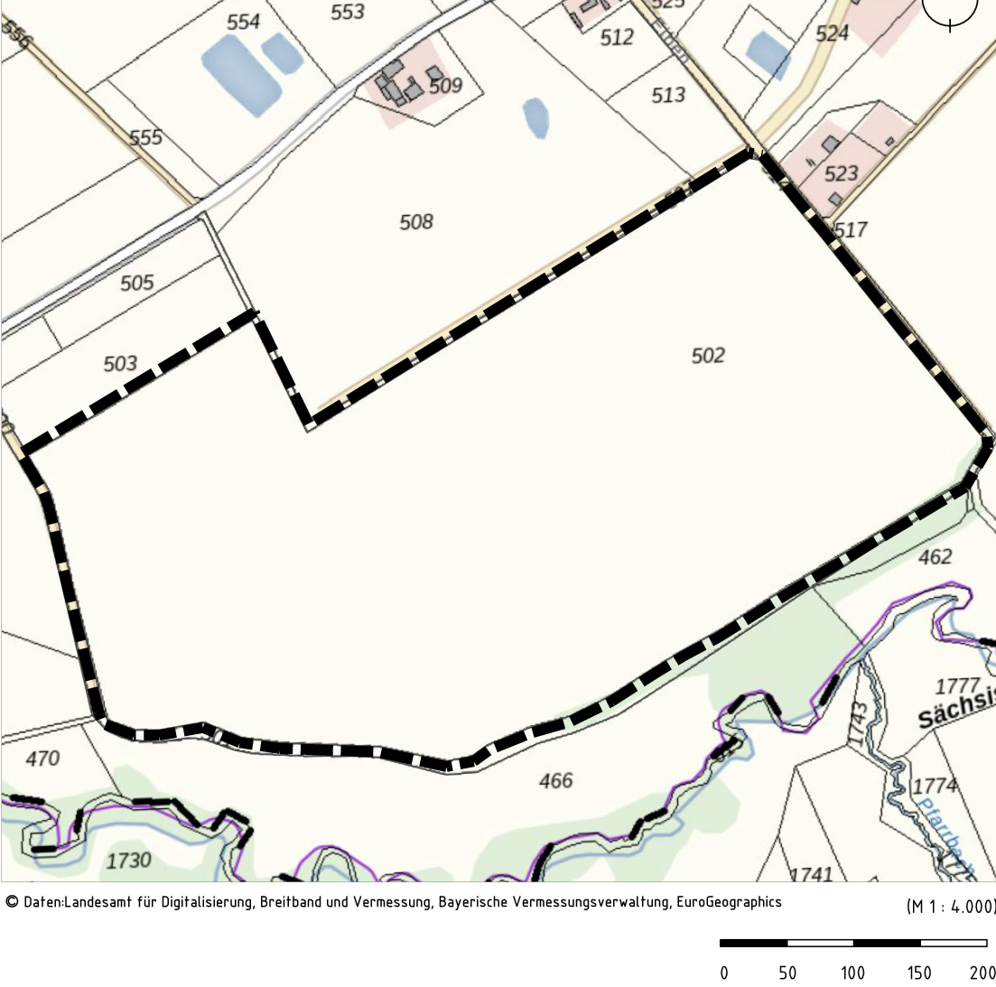
Datenschutz:
Die Verarbeitung personenbezogener Daten erfolgt auf der Grundlage der Art. 6 Abs. 1 Buchstabe e (DSGVO) i.V. mit § 3 BauGB und dem BayDSG. Sofern Sie Ihre Stellungnahme ohne Absenderangaben abgeben, erhalten Sie keine Mitteilung über das Ergebnis der Prüfung. Weitere Informationen entnehmen Sie bitte dem Formblatt „Datenschutzrechtliche Informationspflichten im Bauleitplanverfahren“ das ebenfalls öffentlich ausliegt.

Hinweis bzgl. des Verbandsklagerechts von Umweltverbänden:
Eine Vereinigung im Sinne des § 4 Abs. 3 Seite 1 Nummer 2 UmwRG (Umwelt-Rechtsbehelfsgesetzes) ist in einem Rechtsbehelfsverfahren nach § 7 Abs. 2 UmwRG gemäß § 7 Abs. 3 Seite 1 UmwRG mit allen Einwendungen ausgeschlossen, die sie im Rahmen der Auslegungsfrist nicht oder nicht rechtzeitig geltend gemacht hat, aber hätte geltend machen können (§ 3 Abs. 3 BauGB).

Weißdorf, den 28.08.2021
gez.
. . . . . . . . . . . . . . . . . . . . . . . . . . . . . .
Heiko Hain, 1. Bürgermeister (Siegel)

